ΔΙΔΑΣΚΑΛΙΑ -ΠΡΩΙΝΟ ΜΕ ΓΑΛΑ ΚΑΙ ΔΗΜΗΤΡΙΑΚΑ
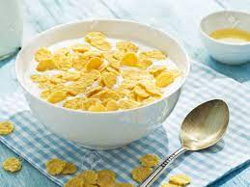

Τα υλικά που πρέπει να χρησιμοποιήσω είναι γάλα και φρούτα Σ Λ
Τα υλικά που πρέπει να χρησιμοποιήσω είναι δημητριακά και φρούτα Σ Λ
Τα υλικά που πρέπει να χρησιμοποιήσω είναι δημητριακά και γάλα Σ Λ
Τα σκεύη που πρέπει να χρησιμοποιήσω είναι ένα μπολ και ένα κουτάλι Σ Λ
Τα σκεύη που πρέπει να χρησιμοποιήσω είναι ένα μπολ και ένα πιρούνι Σ Λ
Τα σκεύη που πρέπει να χρησιμοποιήσω είναι ένα κουτάλι και ένα πιρούνι Σ Λ
Πρώτα ρίχνω στο μπολ τα δημητριακά και μετά το γάλα Σ Λ
Πρώτα ρίχνω στο μπολ το γάλα και μετά τα δημητριακά Σ Λ

